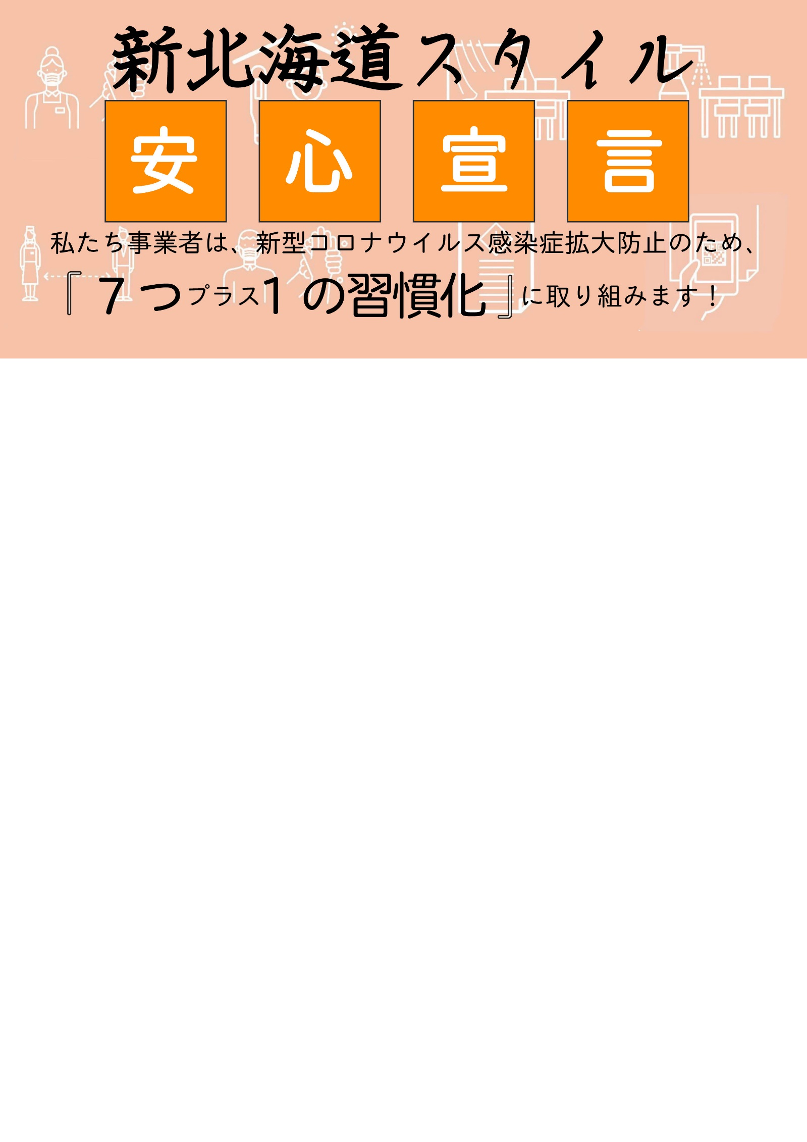

1. スタッフのマスク着用や小まめな手洗いに取り組みます。
2. スタッフの健康管理を徹底します。
3. 施設内の定期的な換気を行います。
4. 設備、器具などの定期的な消毒・洗浄行います。
5. 人と人との接触機会を減らすことに取り組みます。
6. お客様にも関エチケットや手洗いを呼びかけます。
7. 店内掲示やホームページなどを活用し、

お店の取り組みをお客様に積極的にお知らせします。

（感染症対策の可視化（見える化））

＋①北海道コロナ通知システムを導入し、

QRコードをわかりやすい場所に掲示します。

　　　※「QRコード」は株式会社デンソーウエーブの登録商標です。